|  |  |  |  |  |
| --- | --- | --- | --- | --- |
| FEASR |  | REGIONE DEL VENETO | http://piave.veneto.it/resource/resolver?resourceId=346d2025-6b8f-4efb-a2db-04b04f1b738a/PSR_2014-2020_lowres |  |
| Fondo europeo agricolo per lo sviluppo rurale: l’Europa investe nelle zone rurali | | | | |

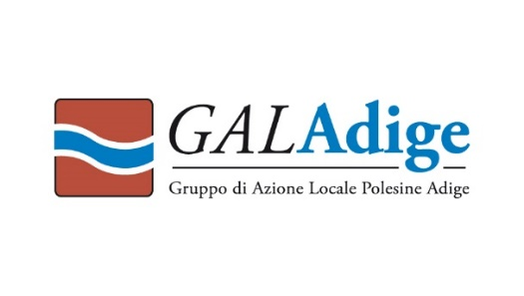

Comunicato stampa

**“ADIGE 3.0: UN FIUME D’IDEE TRA STORIA E INNOVAZIONE” questo il titolo del PSL 2014-2020 del GAL Adige che assegnerà 7 milioni di euro per il territorio**

**Nella spendida cornice del salone nobile di RovigoBanca il Presidente Alberto Faccioli venerdì 29 aprile 2016**, ha avuto il piacere di incontrare un gremita platea per presentare **ufficilamente “ADIGE 3.0: UN FIUME D’IDEE TRA STORIA E INNOVAZIONE” questo il titolo del PSL 2014-2020 del GAL Adige che assegnerà 7 milioni di euro per il territorio**.

Un programma di governace del territorio basato sull’approccio partecipato ”Bottom up”, realizzato attraverso il coinvolgimento di tutti i portatori d’interesse pubblici e privati. Il percorso di progettazione partito da ottobre 2015, ha visto il coinvolgimento di oltre 500 persone e si è concluso con l’individuazione di **tre ambiti tematici, 1) turismo sostenibile; 2) Diversificazione economica e sociale delle aree rurali 3) Sviluppo e innovazione delle filiere e dei sistemi produttivi.**

**La direttrice del GAL Claudia Rizzi** ha voluto focalizzare l’importanza del patrimonio storico-culturale e architettonico presente nel territorio del GAL Adige, ancora poco conosciuto e valorizzato. La Dott.ssa Rizzi ha spiegato **un’altra novità di questa programmazione, i progetti chiave**, individuati con gli stakeholders presenti ai focus group, che prevedono un insieme di interventi intergati tra soggetti pubblici e privati al fine di ottenere il massimo effetto dalle risorse finanziate. I progetti chiave sono tre: **1)Agri ….Cultura nel territorio dell’Adige; 2)Le terre preziose: le eccellenze nel territorio trà Arquà e Lusia; 3) Le ville dell’Adige e i loro prodotti di nicchia**; La direttrice precisa **che 7 milioni di euro di contributo pubblico attiveranno investimenti per oltre 10 milioni di euro.**

Nella relazione fatta dal **Dott. Andrea Salvagnini** consulente del GAL, l’aspetto più importante sicuramete è l’analisi dei **fabbisogni** che è la base da cui partire per costruire nuove opportunità per il territorio, come **un’offerta turistica aggregata**, l’incremento delle **relazioni tra territorio e filiera**, **la creazione di reti tra pubblico e privato per promuovere un’immagine e un’offerta condivisa, traducendosi in posti di lavoro per i giovani o per le categorie più fragili.**

In conclusione, la dirigente di **AVEPA sportello unico agricolo di Rovigo la dott.ssa Marilena Trevisin**, ha approfondito la procedura di gestione della domanda per accedere ai contributi del PSL del GAL e del PSR 2014-2020, **evidenziando la disponibilità a dare informazioni e consulenza a chi volesse iniziare una pratica di domanda di aiuto**.

Per maggiori informazioni

Contatti: Dott.ssa Maurizia Bellinello

Sede legale: Piazza Garibaldi, 6 - 45100 Rovigo

Sede operativa: Via Celio, 8 – 45100 Rovigo Tel. 0425 1541145 – Fax 0425 1880333

[adige@galadige.it](mailto:adige@galadige.it) – [galadige@pec.it](mailto:galadige@pec.it) [www.galadige.it](http://www.galadige.it)